15.04.2020 Środa
Krowa, koza
Cele: zapoznanie dzieci ze zwierzętami gospodarskimi – krowa i koza i ich dzieci

1. Rozmowa na podstawie ilustracji
- jak nazywa się dziecko krowy (cielę)
- jak nazywa się dziecko kozy(koźlę)
- gdzie mieszkają krowy i cielątka?
- jak wyglądają te zwierzęta?
- co pożytecznego daje nam krowa?
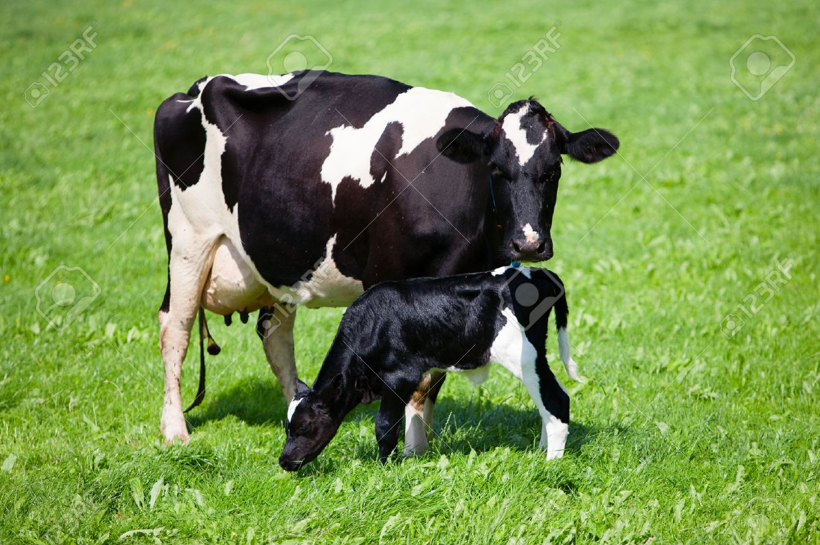
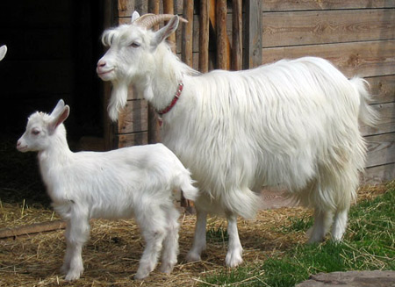

2. Dzieci oglądają obrazki – ich zadaniem jest wskazanie produktów, które powstają z mleka
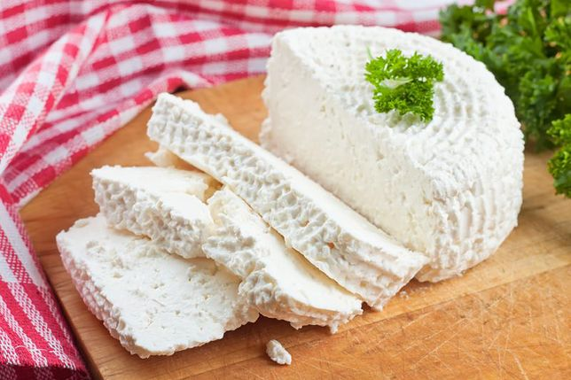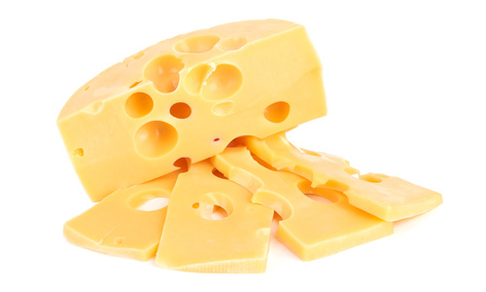
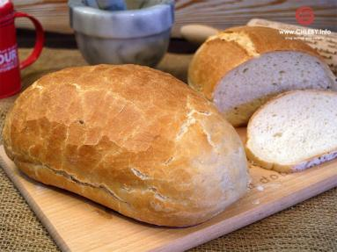
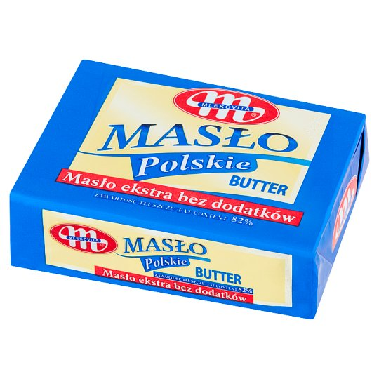
Rozmowa z dziećmi – dlaczego warto jeść produkty mleczne?
Dzieci przeliczają wszystkie produkty, następnie przeliczają tylko produkty mleczne.
3. Łaciate krowy – wydzieranka - dzieci rysują krowie łaty i wyklejają je małymi kawałkami papieru czarnego lub brązowego.

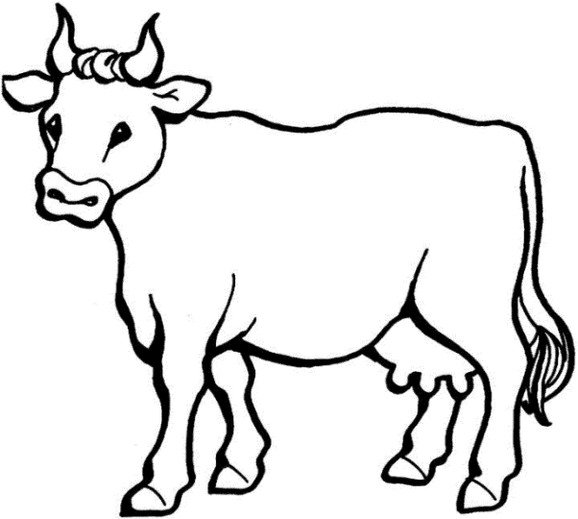

4. Grafomotoryka - rysuj po śladzie

